ЗЕМСКОЕ СОБРАНИЕ
КРАСНОКАМСКОГО МУНИЦИПАЛЬНОГО РАЙОНА
ПЕРМСКОГО КРАЯ

РЕШЕНИЕ

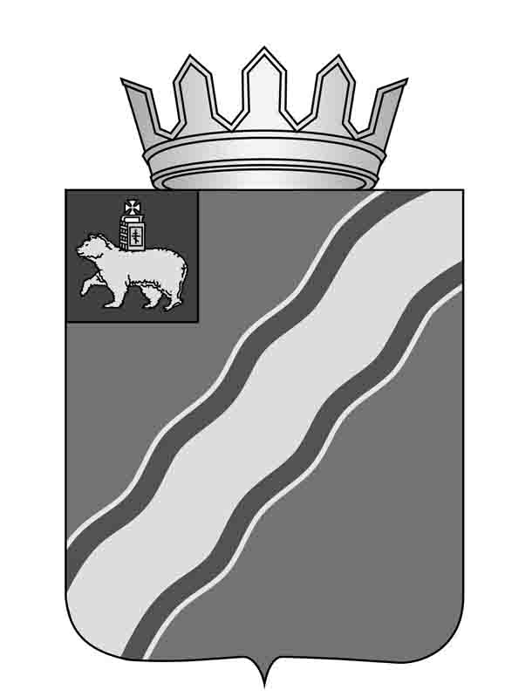
26.01.2016 № 07

О приеме администрацией Краснокамского
муниципального района осуществления
полномочий администрации Оверятского
городского поселения по решению вопросов
местного значения по дорожной деятельности
в части осуществления мероприятий
по ремонту автомобильных дорог в пределах
границ населенных пунктов Оверятского
городского поселения, обеспечивающих
доступность земельных участков,
предоставленных многодетным семьям
в соответствии с Законом Пермского края
от 01 декабря 2011 г. № 871-ПК

В соответствии со статьей 15 Федерального закона от 06 октября 2003 г. № 131-ФЗ «Об общих принципах организации местного самоуправления в Российской Федерации», статьями 8, 20, 22 Устава Краснокамского муниципального района, Порядком заключения органами местного самоуправления Краснокамского муниципального района соглашений о передаче осуществления части своих полномочий органам местного самоуправления поселений, входящих в состав Краснокамского муниципального района, и о принятии от поселений осуществления части их полномочий, утвержденным решением Земского Собрания Краснокамского муниципального района от 19 августа 2010 г. № 104,
Земское Собрание Краснокамского муниципального района РЕШАЕТ:
1. Дать согласие главе Краснокамского муниципального района – главе администрации Краснокамского муниципального района Ю.Ю.Крестьянникову на заключение соглашения с главой администрации Оверятского городского поселения О.А.Мухачевой о приеме осуществления полномочий администрации Оверятского городского поселения по решению вопросов местного значения по дорожной деятельности в части осуществления мероприятий по ремонту автомобильных дорог в пределах границ населенных пунктов Оверятского городского поселения, обеспечивающих доступность земельных участков, предоставленных многодетным семьям в соответствии с Законом Пермского края от 01 декабря 2011 г. № 871-ПК «О бесплатном предоставлении земельных участков многодетным семьям в Пермском крае».
2. Предоставить главе Краснокамского муниципального района – главе администрации Краснокамского муниципального района Ю.Ю.Крестьянникову право на подписание от имени администрации Краснокамского муниципального района соглашения с администрацией Оверятского городского поселения о приеме осуществления полномочий администрации Оверятского городского поселения по решению вопросов местного значения по дорожной деятельности в части осуществления мероприятий по ремонту автомобильных дорог в пределах границ населенных пунктов Оверятского городского поселения, обеспечивающих доступность земельных участков, предоставленных многодетным семьям в соответствии с Законом Пермского края от 01 декабря 2011 г. № 871-ПК «О бесплатном предоставлении земельных участков многодетным семьям в Пермском крае».
3. Решение подлежит опубликованию в специальном выпуске «Официальные материалы органов местного самоуправления Краснокамского муниципального района» газеты «Краснокамская звезда».
4. Контроль за исполнением решения возложить на комиссию по жилищно-коммунальному хозяйству, строительству, транспорту и связи Земского Собрания Краснокамского муниципального района (В.Ю.Артемов).

Председатель Земского Собрания
Краснокамского муниципального района Г.П.Новиков

